Czwartek 04.06/2020
Dzień dobry
Zabawy na dziś:
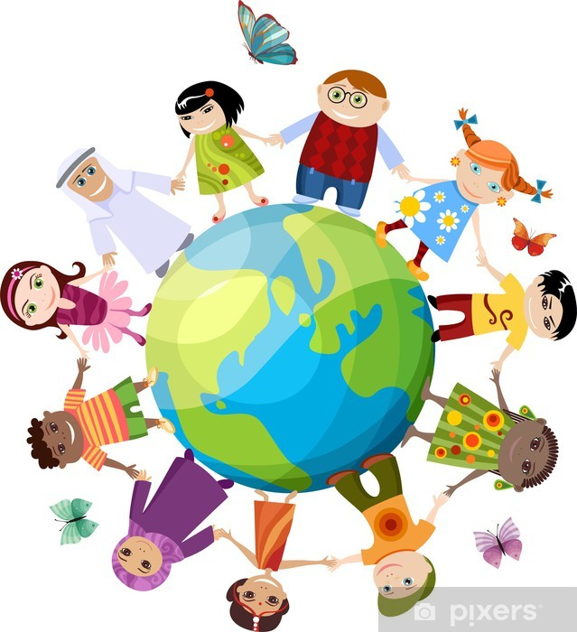
1. Słuchanie wiersza W. Fabera ,, Dzieci świata ‘’
W Afryce, w szkole, na lekcji
Śmiała się uczniów gromada,
Gdy im mówił mały Gwinejczyk,
Że gdzieś na świecie śnieg pada.
A jego rówieśnik, Eskimos,
Też w szkole, w chłodnej Grenlandii
Nie uwierzył, że są na świecie
Gorące pustynie i palmy.
Afryki ani Grenlandii
My także , jak dotąd nie znamy
A jednak wierzymy w lodowce,
W gorące pustynie, banany.
I dzieciom z całego świata
Chcemy ręce uścisnąć mocno
I wierzymy, że dzielni z nich ludzie
Jak z nas samych wyrosną.

Rozmowa na temat wiersza :
– z czego śmiały się dzieci w Afryce ?
– w co nie mogli uwierzyć Eskimosi ?
– czego potrzebują wszystkie dzieci ? ( bezpieczeństwa, życia w pokoju, być szczęśliwym, mieć kochających rodziców, cieszyć się i bawić, mieć przyjaciół…. Jak Myślisz co jeszcze? )

2. Rozwiązywanie zagadek :
– Gdy czas na łowy to igloo buduje, uczy swojego synka , jak się poluje ( Eskimos )
– Pałeczkami ryż zjada, legendy o smokach opowiada, ma skośne oczy i żółtą skórę , jego
Kraj otoczony jest Wielkim Murem ( Chińczyk )
– Indianie mówią o nas ,, Biała twarz ‘’, zajrzyj do lusterka i już go masz ( Europejczyk )
– Na sawannie urządza polowanie , już z daleka słychać ta– tamów granie. (Afrykańczyk)
– Gdy świętuje, chodzi w pióropuszu, fajkę pokoju pali, by dodać sobie animuszu ( Indianin)

3. Teraz zaproście do zabawy kogoś z rodziny. Będziecie witać się jak wasi koledzy z innych krajów i kontynentów. A więc zaczynamy. Stańcie na wprost siebie :
– witamy się po japońsku – głęboki skłon ze złożonymi dłońmi na piersi
– witamy się jak Eskimosi – pocieranie się noskami
– witamy się po europejsku – podawanie dłoni i mówienie ,, dzień dobry ‘’ w różnych
językach : ,, Guten Tag ‘’ , ,, Good Morning ‘’, ,, Zdrastwujtie ‘’

4. Propozycje muzyczne:

Taniec Link: https://youtu.be/4W8eraMNGCs -La Bamba- łatwy i przyjemny taniec dla dzieci :-)

Piosenka Link: https://youtu.be/Mudintn3BM4

5. Karta pracy– połącz rysunek z tą kostką , w której kształty zgadzają się z kształtami użytymi na obrazku, pokoloruj obrazki.

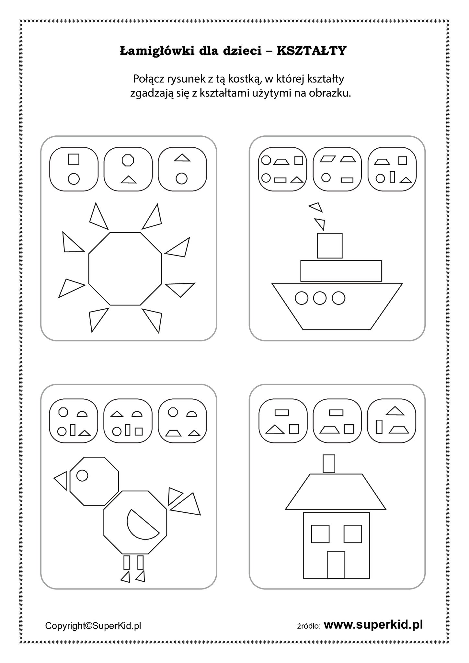

Rysuj po śladzie i pokoloruj
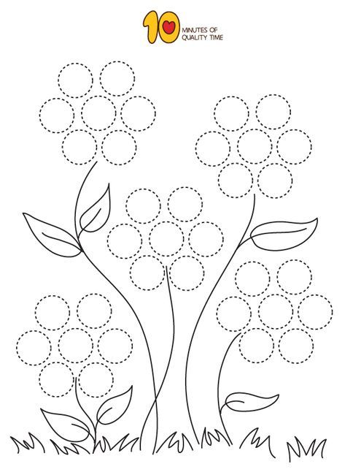
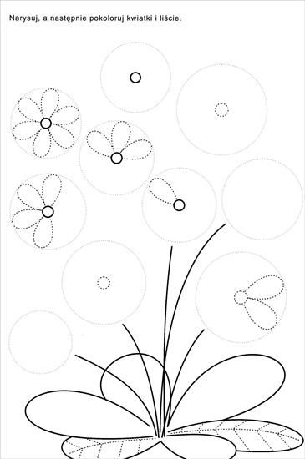

Utrwalenie kierunków:
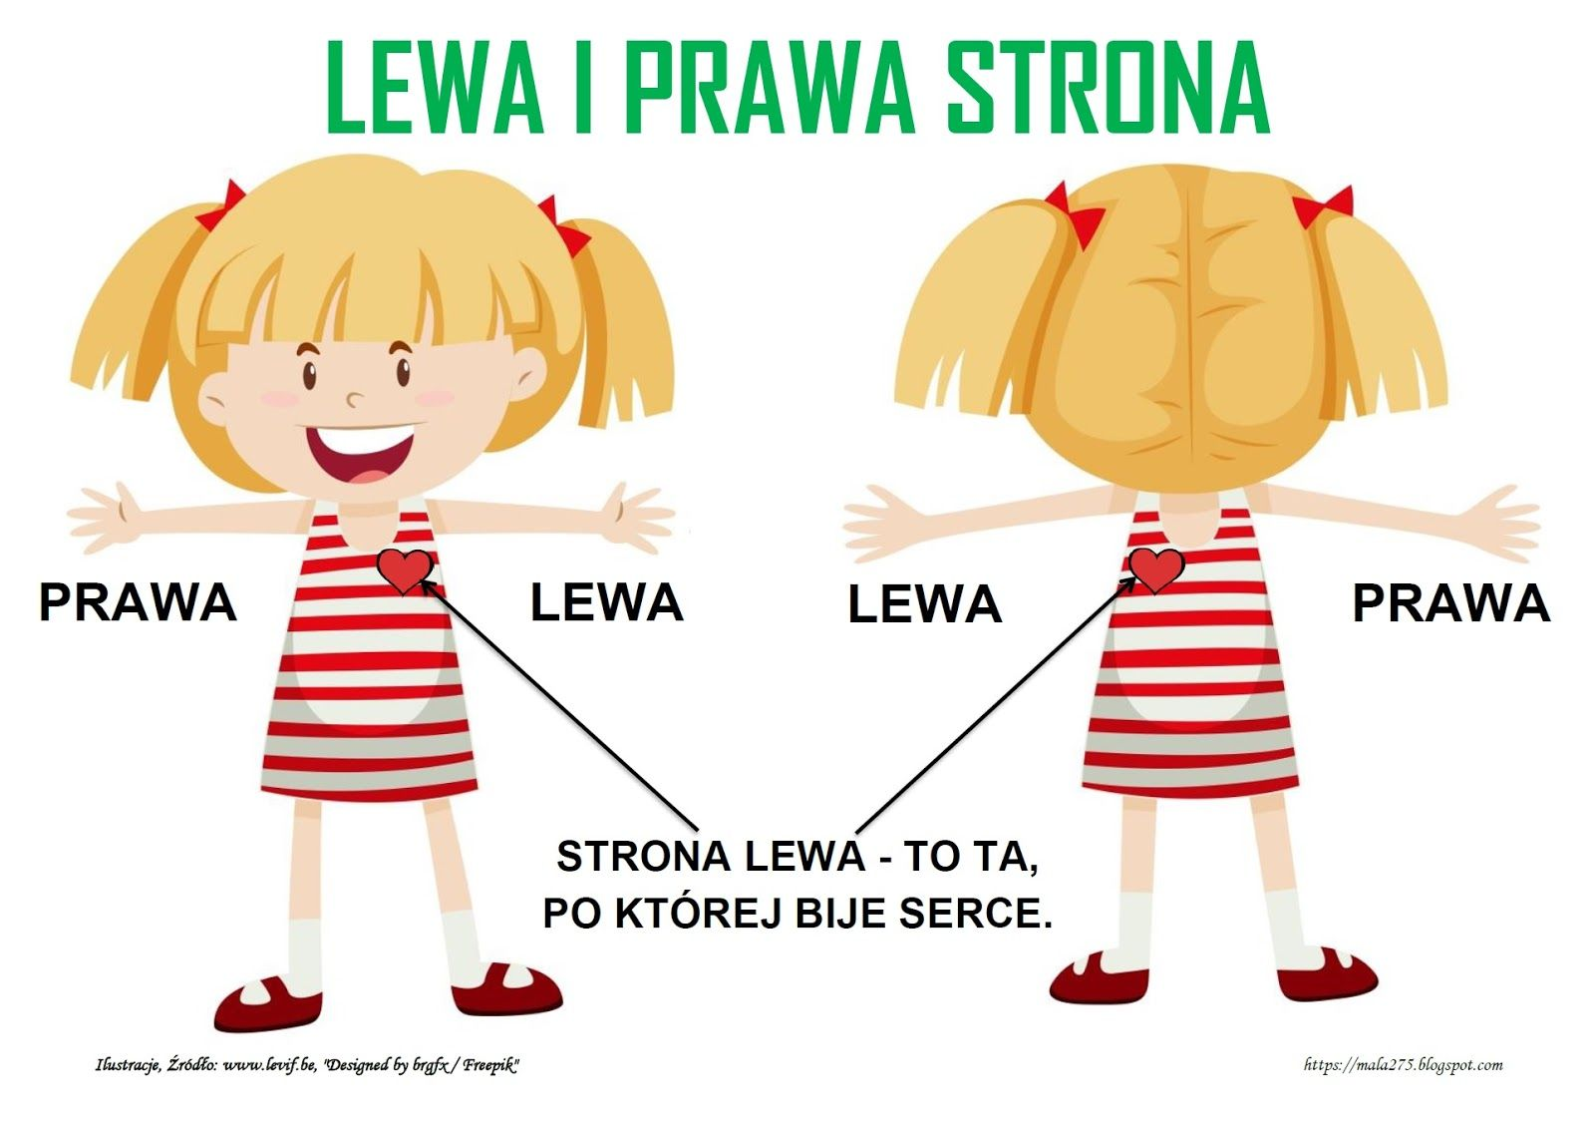
Zabawa ruchowa: „Raz, dwa”: zilustrowanie tekstu ruchem:
„Raz, dwa, trzy, cztery,
raz, dwa, trzy.
Bardzo zdrowo i wzorowo
co dzień się gimnastykować.
W lewo skręt, w prawo skręt,
teraz dotknij własnych pięt.
W górę kolano, ręce do boku,
trzymaj się prosto, głowa wysoko”.
Zadania do wykonania:
– dotknij lewą ręką głowy
– dotknij prawą ręką lewego kolana
– połóż lewą rękę na prawym ramieniu
– połóż prawą rękę na lewym ramieniu
– dotknij prawą ręką lewego ucha
– dotknij lewą ręką nosa
– podnieś do góry lewą rękę
– podnieś do góry prawą nogę
– tupnij prawą nogą
– podskocz 3 razy na lewej nodze
– obróć się w prawo
– pomachaj prawą ręką

